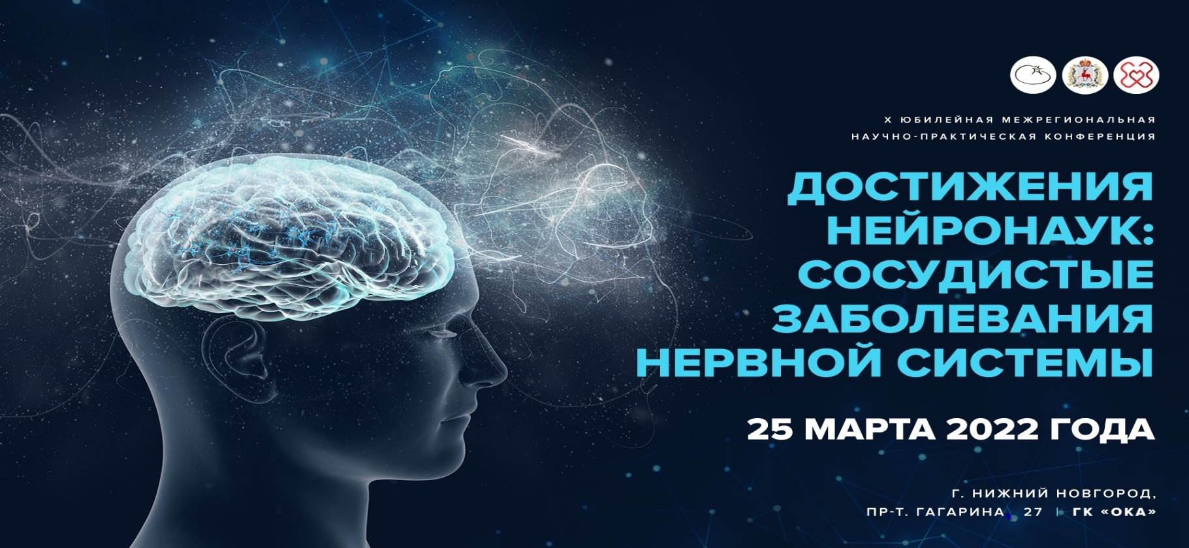

Уважаемые коллеги!

Приглашаем Вас принять участие в
X ЮБИЛЕЙНОЙ МЕЖРЕГИОНАЛЬНОЙ НАУЧНО-ПРАКТИЧЕСКОЙ КОНФЕРЕНЦИИ
«ДОСТИЖЕНИЯ НЕЙРОНАУК: СОСУДИСТЫЕ ЗАБОЛЕВАНИЯ НЕРВНОЙ СИСТЕМЫ»

Дата проведения: 25 марта 2022 года

Место проведения: г. Нижний Новгород, пр-т Гагарина, д. 27, ГК «ОКА

К участию в конференции приглашаются специалисты – неврологи, нейрохирурги, специалисты лучевой диагностики, детские неврологи, терапевты.

Организаторы:

- Нижегородское отделение Всероссийского общества неврологов
- ФГБОУ ВО «Приволжский исследовательский медицинский университет» Минздрава России
- НРОО «Ассоциация врачей Приволжского федерального округа»

Информационная поддержка:
- Министерство здравоохранения Нижегородской области

Председатель организационного комитета:
Белова Анна Наумовна – д.м.н., профессор, заведующий кафедрой медицинской реабилитации ФГБОУ ВО «Приволжский исследовательский медицинский университет» Минздрава России, главный внештатный специалист по неврологии МЗ НО
Члены организационного комитета:
Антипенко Елена Альбертовна – д.м.н., заведующий кафедрой неврологии, психиатрии и наркологии ФДПО ВО «Приволжский исследовательский медицинский университет» Минздрава России
Григорьева Вера Наумовна – д.м.н., профессор, заведующий кафедрой неврологии, нейрохирургии и медицинской генетики ФГБОУ ВО «Приволжский исследовательский медицинский университет» Минздрава России
Шейко Геннадий Евгеньевич – к.м.н., ассистент кафедры медицинской реабилитации ФГБОУ ВО «Приволжский исследовательский медицинский университет» Минздрава России

Участие для врачей бесплатно!

Информация на сайте
www.nn-terra.ru

